Московский Авиационный Институт

(Национальный Исследовательский Университет)

Факультет Информационных технологий и прикладной математики

Кафедра Математической кибернетики №805

Лабораторная работа 3

по курсу «Исследование операций»

Тема: «Задачи многокритериальной (векторной) оптимизации»

Работу выполнил

студент группы 8О-404Б

Сорокин Д. М.

Преподаватель:

профессор Короткова Т.И.

Москва

2018

**Цель работы и теоретические сведения**

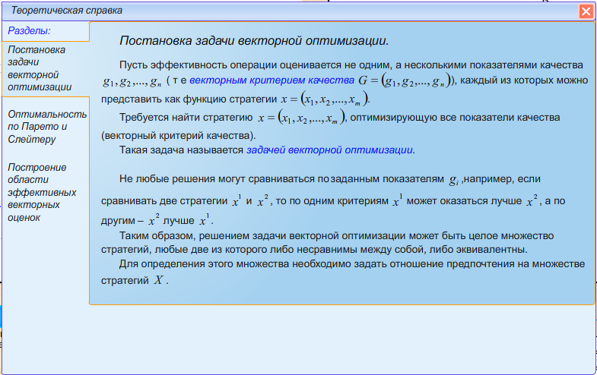 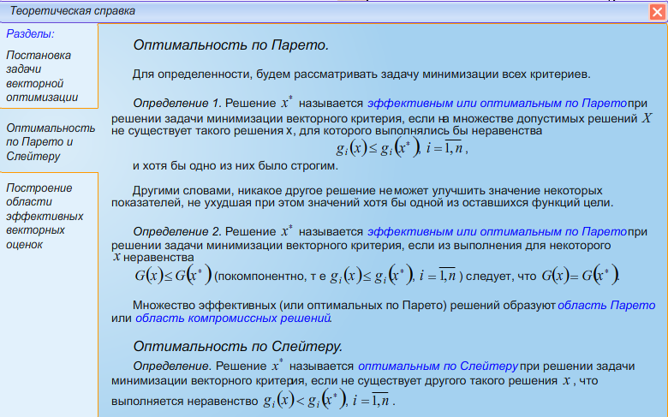 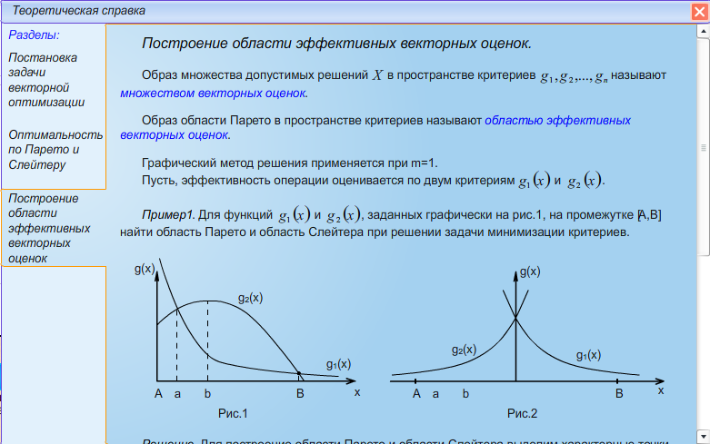 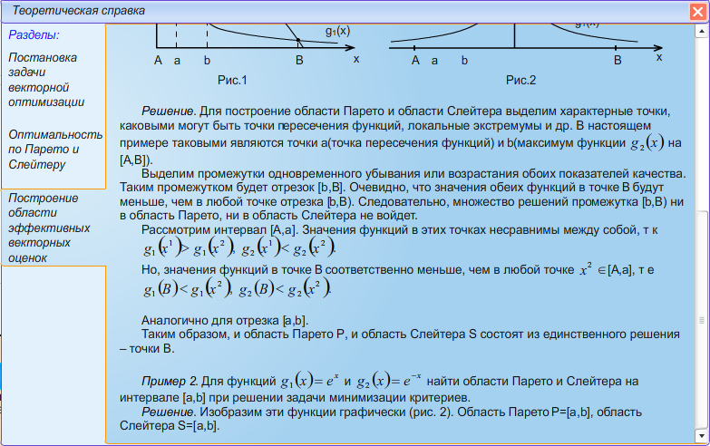

**Ход работы**

1. Расставить на графике точки (границы интервалов), характеризующие области эффективных векторных оценок на интервале [a,b] для предложенных ниже задач. Для этого определить экстремумы функций.

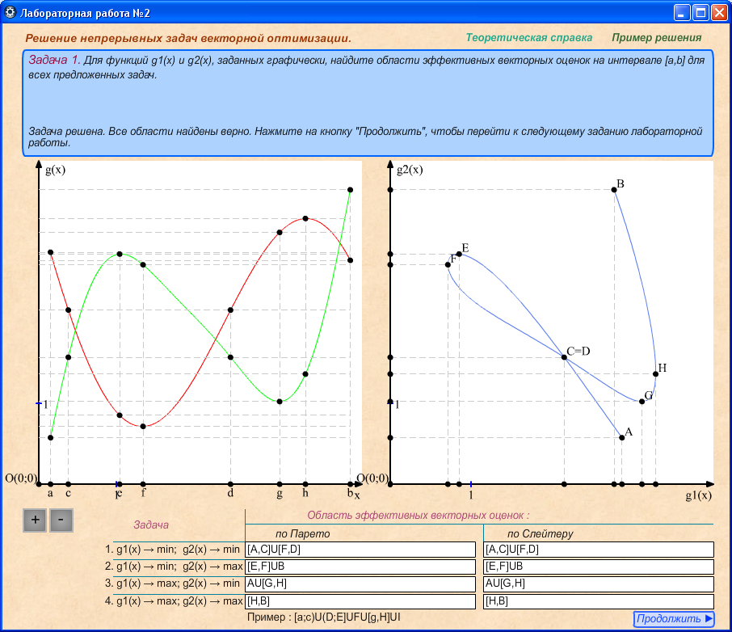

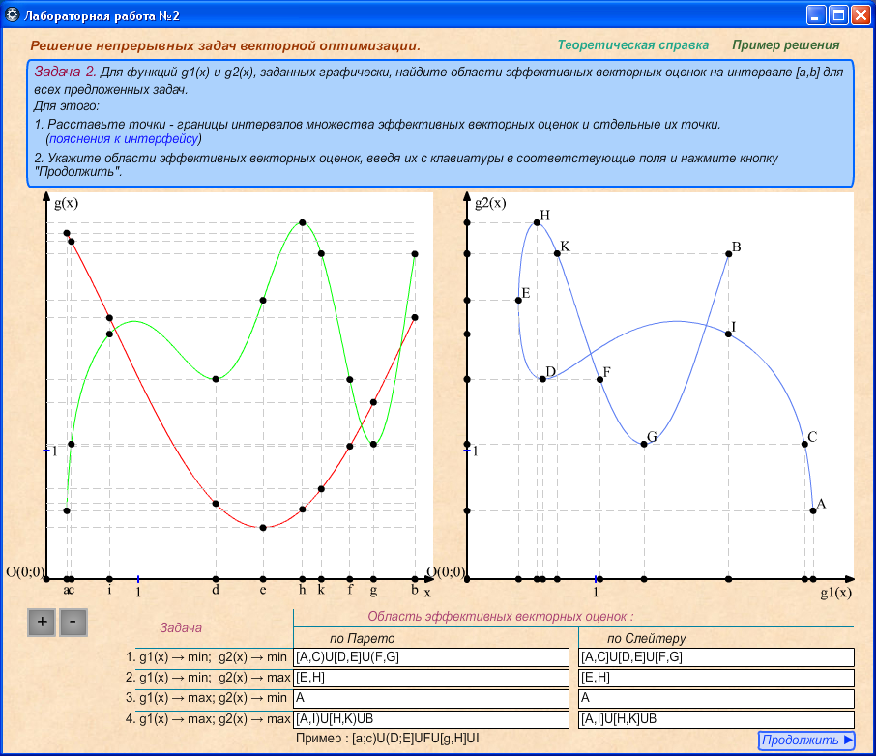

1. Найти области эффективных векторных оценок на множестве и . Для этого сравнить значения критериев в каждом столбце.

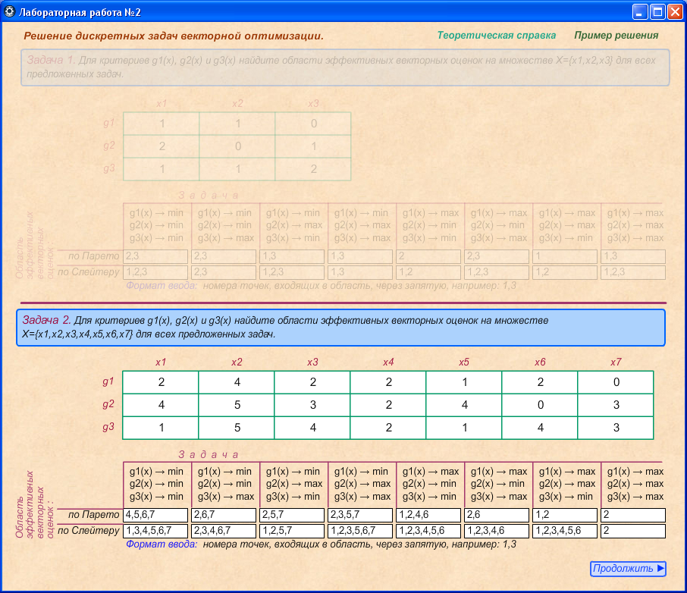

1. Определить для каждой задачи все случаи, в которых х0 будет принадлежать области эффективных оценок, при условии, что х0 не принадлежит области эффективных векторных оценок.

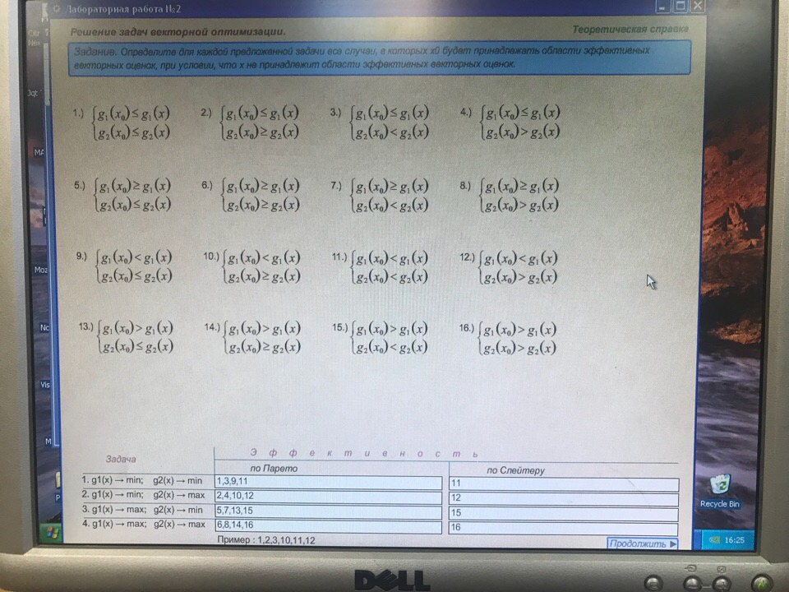

К сожалению, к данной задаче скриншот сделать забыли (фото взято у одногруппников). Но задача решена нами верно, что можно видеть в отчете по результатам.

**Результаты**

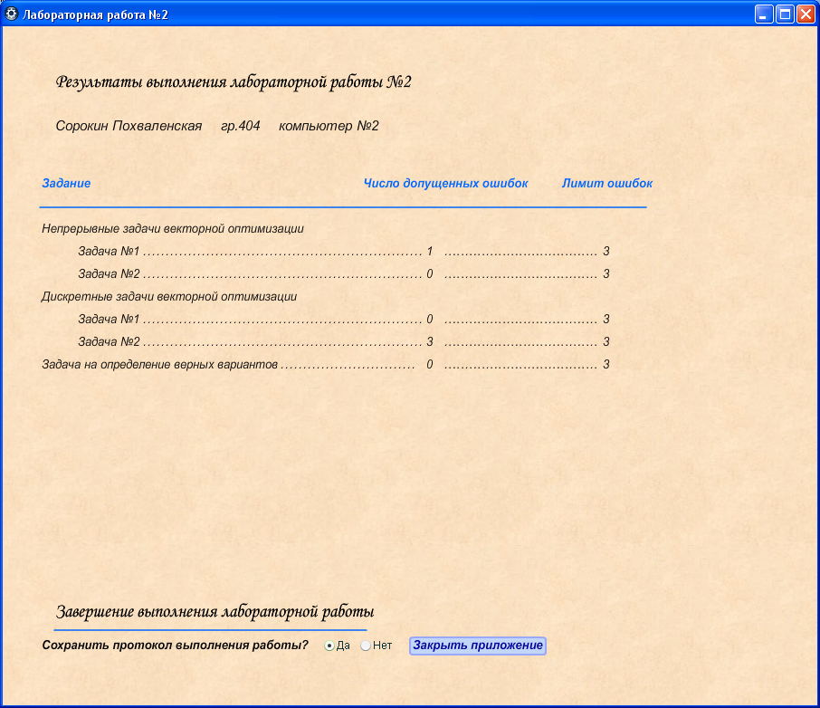

**Выводы**

В данной лабораторной работе мы научились решать задачи векторной (многокритериальной) оптимизации. Узнали, как применяется оптимальность по Парето и Слейтеру. Строили области эффективных векторных оценок.